**TP n°2 : Redressement monophasé à diode double alternance**

1. **Charge Résistive**
2. Réaliser le montage suivant (Fig.1) :

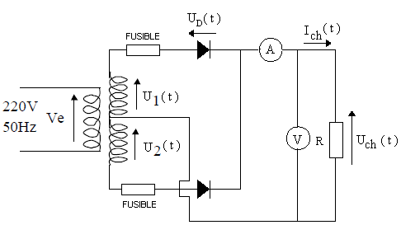

(Fig.1)

1. Pour R=33.33, Observer sur l’oscilloscope U ( t ), UD ( t ), Uch ( t ) et Ich ( t ), puis les tracer.
2. Remplir le tableau suivant :

|  |  |  |
| --- | --- | --- |
| R Ω | Tension de charge moyenne  ( Uch0 ) V | courant de charge moyenne  ( Ich0 ) A |
| 33.33 |  |  |
| 50 |  |  |
| 100 |  |  |
| 200 |  |  |
| 300 |  |  |

1. **Charge Résistive et inductive.**
2. Réaliser le montage suivant (Fig.2) :
3. Pour R=33.33 et L= 100 mH, Observer sur l’oscilloscope U ( t ), UD ( t ), Uch ( t ) et Ich ( t ), puis les tracer.

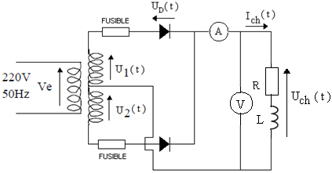 Fig.2

1. Remplir le tableau suivant :

|  |  |  |
| --- | --- | --- |
| R Ω | Tension de charge moyenne  ( Uch0 ) V | courant de charge moyenne  ( Ich0 ) A |
| 33.33 |  |  |
| 50 |  |  |
| 100 |  |  |
| 200 |  |  |
| 300 |  |  |

1. **Charge Résistive et inductive avec diode de roue libre**
2. Réaliser le montage suivant (Fig.3) :

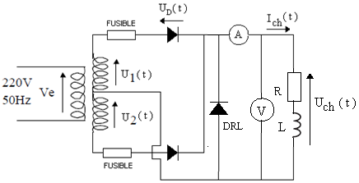 Fig.3

1. Refaire les mêmes questions que la partie précédente
2. Tracer la courbe Ich0 (R)
3. Tracer la courbe Ich0 (τ) pour la 2eme et la 3eme manipulation avec τ *=* L/R
4. Interpréter et discuter les courbes (courbes de l’oscilloscope incluses)
5. Faire une Conclusion.
6. **Charge Résistive**
7. Réaliser le montage suivant (Fig.1) :

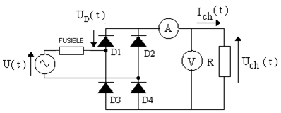

(Fig.1)

1. Pour R=33.33, Observer sur l’oscilloscope U ( t ), UD ( t ), Uch ( t ) et Ich ( t ), puis les tracer.
2. Remplir le tableau suivant :

|  |  |  |
| --- | --- | --- |
| R Ω | Tension de charge moyenne  ( Uch0 ) V | courant de charge moyenne  ( Ich0 ) A |
| 33.33 |  |  |
| 50 |  |  |
| 100 |  |  |
| 200 |  |  |
| 300 |  |  |

1. **Charge Résistive et inductive.**
2. Réaliser le montage suivant (Fig.2) :
3. Pour R=33.33 et L= 100 mH, Observer sur l’oscilloscope U ( t ), UD ( t ), Uch ( t ) et Ich ( t ).; puis les tracer.

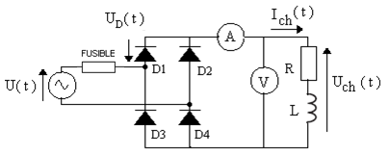

Fig.2

1. Remplir le tableau suivant :

|  |  |  |
| --- | --- | --- |
| R Ω | Tension de charge moyenne  ( Uch0 ) V | courant de charge moyenne  ( Ich0 ) A |
| 33.33 |  |  |
| 50 |  |  |
| 100 |  |  |
| 200 |  |  |
| 300 |  |  |

1. **Charge Résistive et inductive avec diode de roue libre**
2. Réaliser le montage suivant (Fig.3) :

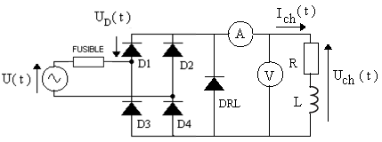

Fig.3

1. Refaire les mêmes questions que la partie précédente
2. Tracer la courbe Ich0 (R)
3. Tracer la courbe Ich0 (τ) pour la 2eme et la 3eme manipulation avec τ *=* L/R
4. Interpréter et discuter les courbes (courbes de l’oscilloscope incluses)
5. Faire une Conclusion
6. **Charge Résistive en parallèle avec un condensateur**
7. Réaliser le montage suivant (Fig.1) :

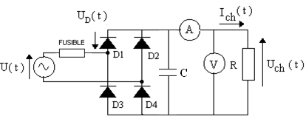C = 28 μF

(Fig.1)

1. Pour R=33.33 Ω et R=1000 Ω, Observer sur l’oscilloscope U ( t ), UD ( t ), Uch ( t ) et Ich ( t ); puis les tracer.
2. Remplir le tableau suivant :

|  |  |  |  |  |
| --- | --- | --- | --- | --- |
| R Ω | Tension de charge moyenne  ( Uch0 ) V | courant de charge moyenne  ( Ich0 ) A | UchMax  V | UchMin  V |
| 33.33 |  |  |  |  |
| 100 |  |  |  |  |
| 200 |  |  |  |  |
| 300 |  |  |  |  |
| 1000 |  |  |  |  |

1. On appelle τ constante de temps (τ *=* RC), tracer la courbe Uch0 (τ).
2. On appelle F taux d’ondulation (F = (UchMax - UchMin)/2 Uch0), Tracer la courbe F(τ).
3. Interpréter et discuter les courbes (courbes de l’oscilloscope incluses).
4. Faire une Conclusion.